**ФЕДЕРАЛЬНОЕ ГОСУДАРСТВЕННОЕ БЮДЖЕТНОЕ ОБРАЗОВАТЕЛЬНОЕ УЧРЕЖДЕНИЕ ВЫСШЕГО ОБРАЗОВАНИЯ**



**МОСКОВСКИЙ ПОЛИТЕХНИЧЕСКИЙ УНИВЕРСИТЕТ**

**ВЫСШАЯ ШКОЛА ПЕЧАТИ И МЕДИАИНДУСТРИИ**

***Институт Принтмедиа и информационных технологий***

***Кафедра Информатики и информационных технологий***

**направление подготовки**

**09.03.02 «Информационные системы и технологии»**

**ЛАБОРАТОРНАЯ РАБОТА № 13**

**Дисциплина:** Введение в программирование.

**Выполнил(а):**

**студент(ка) группы 191-723**

Колбая Р.К.

________________  ***___________***

(Дата) (Подпись)

**Проверил:** асс. Кононенко К.М.

________________  ***___________***

(Дата) (Подпись)

**Замечания: _________________________________________________________**

**____________________________________________________________________**

**____________________________________________________________________**

**Москва**

**2019**

Оглавление

**Задания на лабораторную работу** 3

**Теоретическое обоснование** 4

**Листинги программы** 5

**Результаты работы программ** 8

# **Задания на лабораторную работу**

1. Дано целое число N (> 0). Сформировать и вывести целочисленный массив размера N, содержащий N первых положительных нечетных чисел: 1, 3, 5, . . . .

2. Дано целое число N (> 1), а также первый член A и знаменатель D геометрической прогрессии. Сформировать и вывести массив размера N, содержащий N первых членов данной прогрессии: A, A·D, A·D2 , A·D3 , . . .

3. Даны целые числа N (> 2), A и B. Сформировать и вывести целочисленный массив размера N, первый элемент которого равен A, второй равен B, а каждый последующий элемент равен сумме всех предыдущих

4. Дан массив A размера N. Вывести его элементы в следующем порядке: A1, AN , A2, AN−1, A3, AN−2,

5. Дан массив A размера N. Вывести вначале его элементы с нечетными номерами в порядке возрастания номеров, а затем — элементы с четными номерами в порядке убывания номеров

# **Теоретическое обоснование**

**Задание №1**

После ввода числа n пользователем, создается массив размера n, а далее программа входит в цикл foreach, где с помощью вспомогательной переменной key, которая на каждую итерацию увеличивается на 2, выводятся все элементы с нечетными индексами.

**Задание №2**

После ввода пользователем всех чисел, необходимых для выполнения условия задачи, программа входит в цикл for, в котором массив заполняется в соответствии с формулой A, A·D, A·D2 , A·D3 , . . .

**Задание №3**

После ввода чисел n, a и b, первые 2 элемента массива заполняются a и b. После программа входит во вложенный цикл for, в котором программа сначала продвигается на 1 элемент вперед, а потом записывает в него сумму всех предыдущих элементов.

**Задание №4**

Сначала программа заполняет массив, а затем, с помощью цикла for, выводит поочередно элементы с левой и с правой стороны по одному до тех пор, пока не дойдет до другого конца.

**Задание№5**

Почти тоже самое, что в Задании №4, но циклов for, работающий с массивом, два, и в каждом из них присутствует проверка элемента на четность с помощью оператора if.

# **Листинги программы**

**Задание №1**

Листинг 1 — Задание 1

|  |
| --- |
| using System;  namespace Lab  {  class Program  {  static void Main(string[] args)  {  int n, key = -1;  Console.Write("Enter the value of N (must be more than 0): ");  n = int.Parse(Console.ReadLine());  int[] arr = new int[n];  Console.WriteLine("The array is:");  foreach (int i in arr)  {  key += 2;  Console.Write("{0} ", arr[i] = key);  }  Console.WriteLine();  }  }  } |

**Задание №2**

Листинг 2 — Задание 2

|  |
| --- |
| using System;  namespace Lab  {  class Program  {  static void Main(string[] args)  {  int n, a;  double d;  Console.Write("Enter the value of N (must be more than 1): ");  n = int.Parse(Console.ReadLine());  Console.Write("Enter the value of A: ");  a = int.Parse(Console.ReadLine());  Console.Write("Enter the value of D: ");  d = int.Parse(Console.ReadLine());  double[] arr = new double[n];  for (int i = 0; i < n; i++)  {  arr[i] = a * Math.Pow(d, i);  }  Console.WriteLine("==========\nThe array is: ");  foreach (int i in arr)  {  Console.Write(i + " ");  }  Console.WriteLine();  }  }  } |

**Задание №3**

Листинг 3 — Задание 3

|  |
| --- |
| using System;  namespace Lab  {  class Program  {  static void Main(string[] args)  {  int n, a, b, sum = 0;  Console.Write("Enter the value of N (must be more than 1): ");  n = int.Parse(Console.ReadLine());  Console.Write("Enter the value of A: ");  a = int.Parse(Console.ReadLine());  Console.Write("Enter the value of B: ");  b = int.Parse(Console.ReadLine());  int[] arr = new int[n];  arr[0] = a;  arr[1] = b;  for (int i = 2; i < n; i++)  {  for (int j = i; j >= 0; j--)  {  sum += arr[j];  }  arr[i] = sum;  sum = 0;  }  Console.WriteLine("==========\nThe array is: ");  foreach (int i in arr)  {  Console.Write(i + " ");  }  Console.WriteLine();  }  }  } |

**Задание №4**

Листинг 4 — Задание 4

|  |
| --- |
| using System;  namespace Lab  {  class Program  {  static void Main(string[] args)  {  int n, a, b;  Console.Write("Enter the value of N (must be more than 1): ");  n = int.Parse(Console.ReadLine());  int[] arr = new int[n];  for (int i = 0; i < n; i++)  {  arr[i] = i;  }  Console.WriteLine("==========\nThe array is: ");  for (int i = 0; i < n; i++)  {  Console.Write(arr[i] + " " + arr[n - i - 1] + " ");  }  Console.WriteLine();  }  }  } |

**Задание №5**

Листинг 5 — Задание 5

|  |
| --- |
| using System;  namespace Lab  {  class Program  {  static void Main(string[] args)  {  int n;  Console.Write("Enter the value of N (must be more than 1): ");  n = int.Parse(Console.ReadLine());  int[] arr = new int[n];  for (int i = 0; i < n; i++)  {  arr[i] = i;  }  Console.WriteLine("==========\nThe array is: ");  for (int i = 0; i < n; i++)  {  if (arr[i] % 2 == 1 && arr[i] != 0) { Console.Write(arr[i] + " "); }  }  Console.WriteLine("\n===");  for (int i = n - 1; i >= 0; i--)  {  if (arr[i] % 2 == 0 || arr[i] == 0) { Console.Write(arr[i] + " "); }  }  Console.WriteLine();  }  }  } |

# **Результаты работы программ**

Рисунок 1 — Задание №1

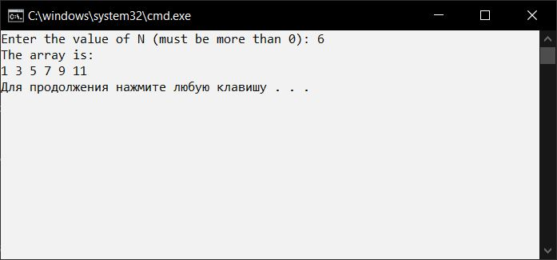

Рисунок 2 — Задание №2

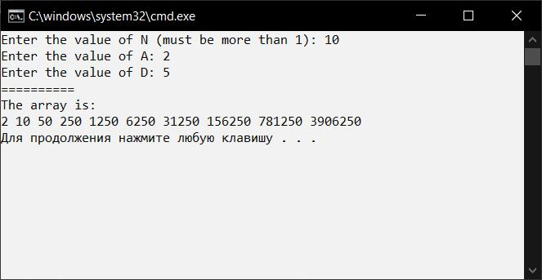

Рисунок 3 — Задание №3

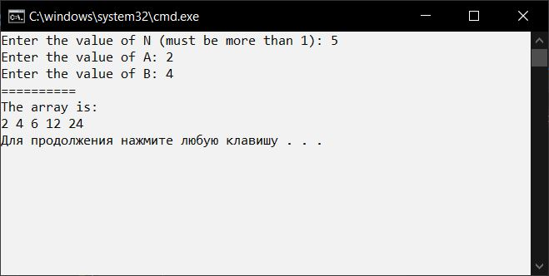

Рисунок 4 — Задание №4

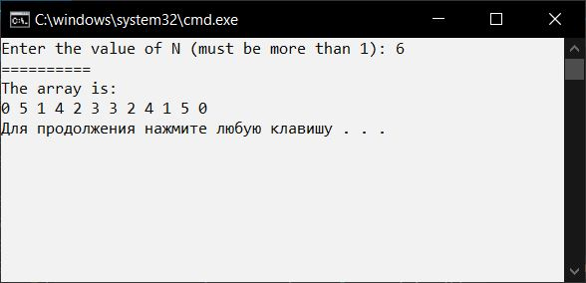

Рисунок 5 — Задание №5

